**分层训练·进阶冲关**

A组 基础练(建议用时20分钟)

1.下列关于匀速圆周运动性质的说法正确的是 (D)

A.匀速运动　　　　　　　　 B.匀加速运动

C.加速度不变的曲线运动 D.变加速曲线运动

2.(多选)一只质量为m的老鹰,以速率v在水平面内做半径为r的匀速圆周运动,则关于老鹰的向心加速度的说法正确的是 (　A、C　)

A.大小为 B.大小为g-



C.方向在水平面内 D.方向在竖直面内

3.(2018·佛山高一检测)甲、乙两个物体都做匀速圆周运动,转动半径比为3∶4,在相同的时间里甲转过20圈时,乙转过15圈,则它们所受的向心加速度之比为

(B)

A.3∶4 B.4∶3

C.4∶9 D.9∶4

4.(多选)如图所示,一小物块以大小为an=4 m/s2的向心加速度做匀速圆周运动,半径R=1 m,则下列说法正确的是 (　A、B　)

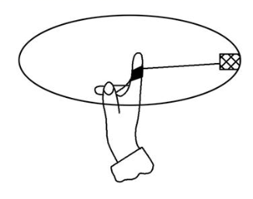

A.小物块运动的角速度为2 rad/s

B.小物块做圆周运动的周期为π s

C.小物块在t= s内通过的位移大小为 m



D.小物块在π s内通过的路程为零

5.如图所示,A、B为啮合传动的两齿轮,rA=2rB,则A、B两轮边缘上两点的(B)

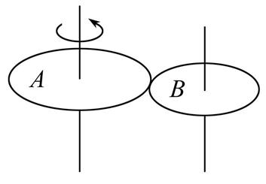

A.角速度之比为2∶1

B.向心加速度之比为1∶2

C.周期之比为1∶2

D.转速之比为2∶1

6.(2018·济南高一检测)A、B两个质点分别做匀速圆周运动,若在相等时间内,转过的圆心角之比为θA∶θB=3∶2,它们通过的弧长之比为sA∶sB=4∶3,则

(B)

A.它们角速度之比为ωA ∶ωB=2∶3

B.它们的线速度之比为vA∶vB=4∶3

C.它们周期之比为TA∶TB=3∶2

D.它们的向心加速度之比为aA∶aB=2∶3

7.如图所示,一球体绕轴O1O2以角速度ω匀速旋转,A、B为球体上两点,下列几种说法中正确的是 (A)

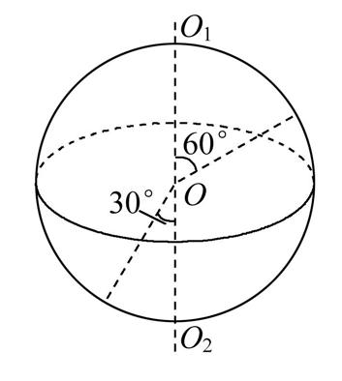

A.A、B两点具有相同的角速度

B.A、B两点具有相同的线速度

C.A、B两点的向心加速度的方向都指向球心

D.A、B两点的向心加速度之比为2∶1

8.一轿车以30 m/s的速率沿半径为60 m的圆形跑道行驶。当轿车从A点运动到B点时,轿车和圆心的连线转过的角度θ=90°,求:

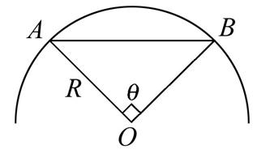

(1)此过程中轿车位移的大小。

(2)此过程中轿车运动的路程。

(3)轿车运动的向心加速度的大小。

**【解析】(1)轿车的位移为从初位置到末位置的有向线段,其大小为线段的长度s,s=R=×60 m≈85 m。**



**(2)路程等于弧长,*l*=Rθ≈60× m=94.2 m。**

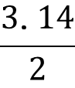

**(3)向心加速度的大小a== m/s2=15 m/s2。**

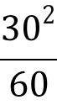

**答案:(1)85 m　(2)94.2 m　(3)15 m/s2**

B组 提升练(建议用时20分钟)

9.如图所示,压路机大轮的半径R是小轮半径r的2倍。压路机匀速行驶时,大轮边缘上A点的向心加速度是12 cm/s2,那么小轮边缘上B点的向心加速度是多少?大轮上距轴心距离为的C点的向心加速度大小是多少?



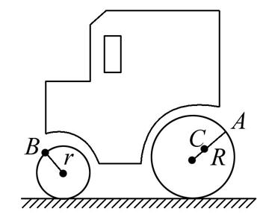

**【解析】大轮边缘上A点的线速度大小与小轮边缘上B点的线速度大小相等,由aA=和aB=得aB=aA=24 cm/s2=0.24 m/s2;C点和A点同在大轮上,角速度相同,由aA=ω2R和aC=ω2·得aC==4 cm/s2=0.04 m/s2。**



**答案:0.24 m/s2　0.04 m/s2**

10.飞机由俯冲转为上升的一段轨迹可以看成圆弧,如图所示,如果这段圆弧的半径r=800 m,飞行员能承受的加速度最大为8g。飞机在最低点P的速率不得超过多少?(g取10 m/s2)

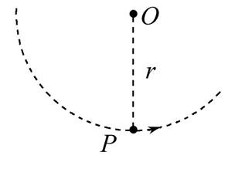

**【解析】飞机在最低点做圆周运动,由于其向心加速度最大不得超过8g才能保证飞行员安全,所以由an=得v== m/s=80 m/s,故飞机在最低点P的速率不得超过80 m/s。**

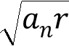

**答案:80 m/s**



11.如图甲,某汽车以恒定的速率驶入一个狭长的90°圆弧形水平弯道,弯道两端连接的都是直道。有人在车内测量汽车的向心加速度随时间的变化关系如图乙所示。求:

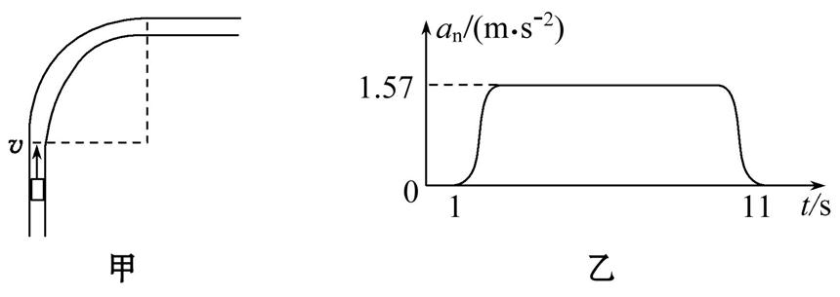

(1)汽车转弯所用的时间。

(2)汽车行驶的速率。

**【解析】(1)由题图乙可得汽车转弯所用的时间为t=10 s。**

**(2)汽车在转弯过程中做圆周运动的周期T=4t=40 s,由an=r,可得r≈63.7 m,**

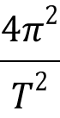

**由an=,解得v≈10 m/s。**



**答案:(1)10 s　(2)10 m/s**

12.如图所示甲、乙两物体自同一水平线上同时开始运动,甲沿顺时针方向做匀速圆周运动,圆半径为R;乙做自由落体运动,当乙下落至A点时,甲恰好第一次运动到最高点B,求甲物体做匀速圆周运动的向心加速度的大小。(重力加速度为g)

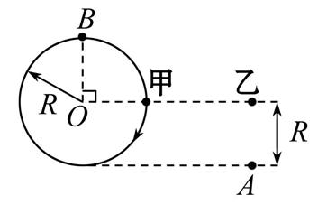

**【解析】设乙下落到A点所用时间为t,**

**则对乙,满足R=gt2得t=,**

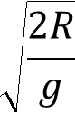

**这段时间内甲运动了T,即T= ①**



**又由于an=ω2R=R ②**



**由①②得,an=π2g。**



**答案:π2g**



C组 培优练(建议用时20分钟)

13.如图所示为两级皮带传动装置,转动时皮带均不打滑,中间两个轮子是固定在一起的,轮1的半径和轮2的半径相同,轮3的半径和轮4的半径相同,且为轮1和轮2半径的一半,则轮1边缘的a点和轮4边缘的c点相比 (D)

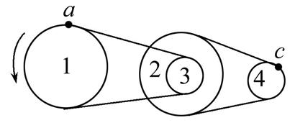

A.线速度之比为1∶4

B.角速度之比为4∶1

C.向心加速度之比为8∶1

D.向心加速度之比为1∶8

14.用如图所示的装置可以测量弹簧枪发射子弹的出口速度。在一根水平轴MN上相隔L安装两个平行的薄圆盘,两圆盘可以绕水平轴MN一起匀速运动。弹簧枪紧贴左盘沿水平方向在水平轴MN的正上方射出一颗子弹,子弹穿过两个薄圆盘,并在圆盘上留下两个小孔A和B(设子弹穿过B时还没有运动到转轴的下方)。若测得两个小孔距水平轴MN的距离分别为RA和RB,它们所在的半径按转动方向由B到A的夹角为φ(φ为锐角)。求:

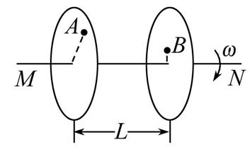

(1)弹簧枪发射子弹的出口速度。

(2)圆盘绕MN轴匀速转动的角速度。

(3)若用一橡皮泥将A孔堵上,则橡皮泥的向心加速度的大小是多少?

**【解析】(1)以子弹为研究对象,在从A运动到B的过程中,由平抛运动的规律可得RA-RB=gt2,x=L=v0t**



**联立解得v0=L。**

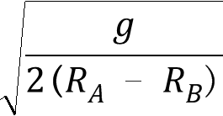

**(2)子弹从A运动到B所用的时间为**

**t==**

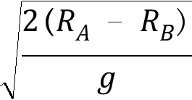

**在此过程中,设圆盘转动了n圈,则转过的角度为**

**θ=2nπ+φ(n=0,1,2,…)**

**所以圆盘转动的角速度为**

**ω==(2nπ+φ) (n=0,1,2,…)。**



**(3)橡皮泥的角速度与圆盘转动的角速度相等,所以橡皮泥的向心加速度为**

**a=ω2RA=(n=0,1,2,…)。**

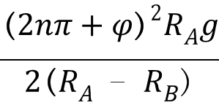

**答案:(1)L**



**(2)(2nπ+φ) (n=0,1,2,…)**



**(3)(n=0,1,2,…)**

